Thứ bảy ngày 06 tháng 01 năm 2024
TIẾNG VIỆT
Bài 10: ÔN TẬP CUỐI HỌC KÌ I ( tiết 7)
I. YÊU CẦU CẦN ĐẠT:
- Viết được đoạn văn: kể lại một lần làm việc nhà được bố mẹ khen, tả một đồ dùng một đồ dùng hoc tập hoặc một đồ vật khác( con heo đất, con gấu bông,cái diều, cho em biết em yêu thích nhân vật nào trong một câu chuyện em đã đọc và vì sao em yêu thích nhân vật đó).... Đoạn văn mắc ít lỗi chính tả, ngữ pháp. Biết sử dụng dấu câu phù hợp. Phát triển năng lực văn học: Biết kể lại một sự việc đã từng chứng kiến, tham gia, bày tỏ được cảm xúc của mình khi chứng kiến, tham gia sự việc đó.
- Năng lực tự chủ, tự học: lắng nghe, luyện tập viết đúng, đẹp và hoàn thành. Năng lực giải quyết vấn đề và sáng tạo: tham gia trò chơi, vận dụng. Năng lực giao tiếp và hợp tác: Biết nhận xét, trao đổi về cách viết chính tả của bạn.
- Phẩm chất chăm chỉ: Chăm chỉ luyện viết, rèn tính cẩn thận, óc thẩm mỹ khi viết chữ. Phẩm chất trách nhiệm: Giữ trật tự, học tập nghiêm túc.
II. ĐỒ DÙNG DẠY HỌC.
- Kế hoạch bài dạy.
- SGK và các thiết bị, học liệu phụ vụ cho tiết dạy.
III. CÁC HOẠT ĐỘNG DẠY HỌC CHỦ YẾU:
 | Hoạt động của giáo viên | Hoạt động của học sinh
5’ | 1. Hoạt động Mở đầu:
 | - GV tổ chức nghe hát : Đồ dùng học tập  - GV cùng trao đổi về nội dung bài hát  - GV nhận xét, tuyên dương.  - GV dẫn dắt vào bài mới | - HS lắng nghe bài hát.  - HS lắng nghe.
12’ | 2.Hoạt động Hình thành kiến thức mới: -
 | Hoạt động 1: Chuẩn bị viết bài.  Viết một đoạn văn tả một đồ dùng một đồ dùng hoc tập hoặc một đồ vật khác( con heo đất, con gấu bông,cái diều).  - GV mời HS đọc yêu cầu bài.  - GV yêu cầu HS quan sát, đọc gợi ý và ghi nhớ các bước viết một bài văn theo quy tắc bàn tay.  - GV mời cả lớp thảo luận nhóm 2 theo bước 1, 2 trong quy tắc.  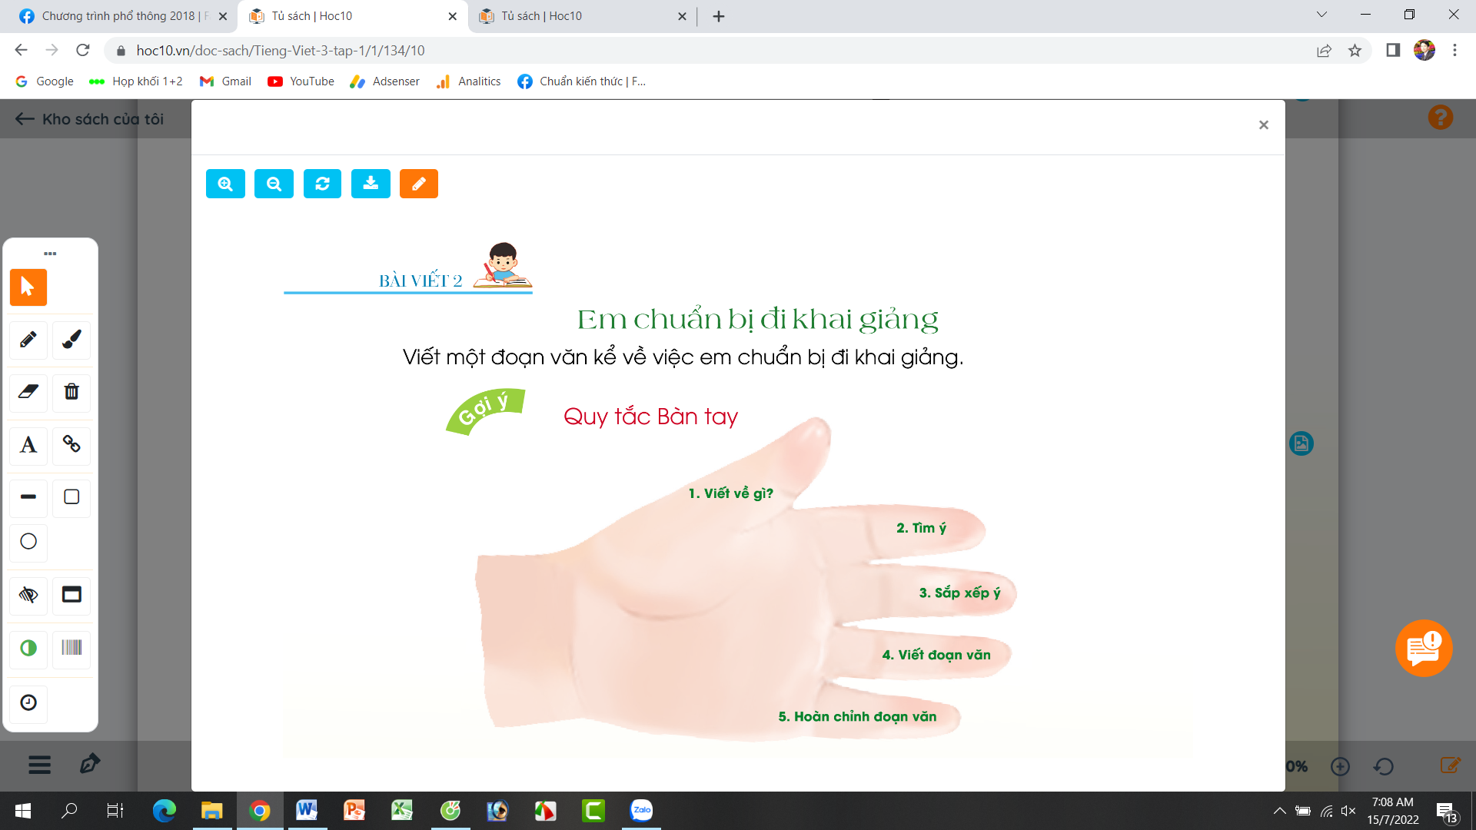  - GV mời các nhóm trình bày.  - GV mời các nhóm khác nhận xét, trao đổi.  - GV nhận xét, bổ sung. | - 1-2 HS đọc yêu cầu bài.  - HS quan sát, đọc gợi ý quy tắc bàn tay.  - HS thảo luận nhóm 2.  - Đại diện các nhóm trình bày.  - Các nhóm khác nhận xét, trao đổi thêm
13’ | 3. Hoạt động Luyện tập, thực hành:  3.1. Viết đoạn tả một đồ dùng một đồ dùng hoc tập hoặc một đồ vật khác( con heo đất, con gấu bông,cái diều.
 | - GV mời HS viết vào vở ôli.  - GV theo dõi, giúp đỡ các em viết bài.  3.2. Giới thiệu đoạn văn.  - GV mời một số HS đọc kết quả bài làm của mình trước lớp.  - GV mời HS nhận xét  - GV nhận xét, tuyên dương.  - GV thu một số bài chấm và nhận xét cung cả lớp. | - HS viết bài vào vở ôli.  - 1-3 HS đọc bài viết của mình trước lớp  - các HS khác nhận xét  - HS nộp vở để GV chấm bài.
5’ | 4. Hoạt động Vận dụng:  - GV mở bài hát “Đồ dùng bé yêu”. https://youtu.be/uhlSlA_APms  + Cho HS lắng nghe bài hát.  + Cùng trao đổi nội dung bài hát với HS.  - Nhận xét, tuyên dương  - Nhận xét tiết học, dặn dò bài về nhà. | - HS lắng nghe bài hát.  - Cùng trao đổi với GV về nhận xét của mình về nội dung bài hát.  - Lắng nghe, rút kinh nghiệm.
IV. ĐIỀU CHỈNH SAU BÀI DẠY:
....................................................................................................................................................

